ΠΑΡΑΡΤΗΜΑ
ΕΝΤΥΠΟ ΟΙΚΟΝΟΜΙΚΗΣ ΠΡΟΣΦΟΡΑΣ

του οικονομικού φορέα ……………………………………………………………………………………………………………
με έδρα………………………………………………………, οδός …………………………………………………………………...
αριθμ………….Τ. Κ. ………. ΑΦΜ …………………………, ΔΟΥ ………………………………………………………………
τηλέφωνα επικοινωνίας …………………………………………………………………………………………………………..
E-mail ……………………………………………………………………………………………………………………………………..

ΠΡΟΔΙΑΓΡΑΦΕΣ ΟΜΑΔΑ Β:

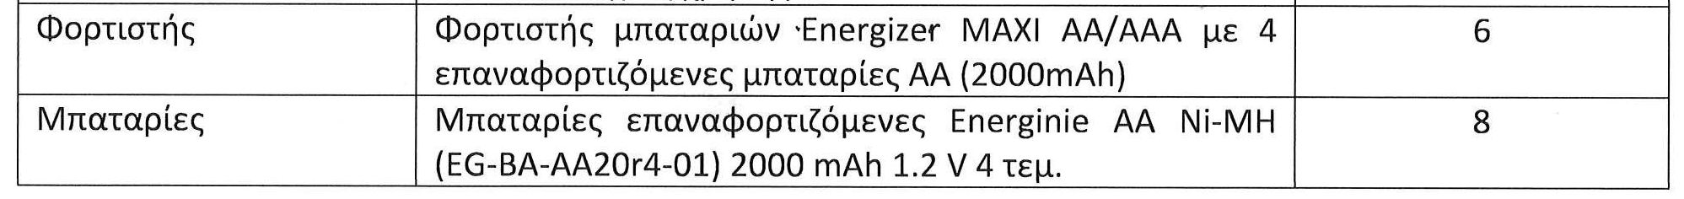

ΣΥΝΟΛΙΚΗ ΠΡΟΣΦΕΡΟΜΕΝΗ ΤΙΜΗ (ΧΩΡΙΣ ΦΠΑ) ΓΙΑ ΦΟΡΤΙΣΤΗ ΜΠΑΤΑΡΙΩΝ (6 ΤΕΜΑΧΙΑ)

……………………..………………………………………………………………………………….
ΣΥΝΟΛΙΚΗ ΠΡΟΣΦΕΡΟΜΕΝΗ ΤΙΜΗ (ΜΕ ΦΠΑ) ΓΙΑ ΦΟΡΤΙΣΤΗ ΜΠΑΤΑΡΙΩΝ (6 ΤΕΜΑΧΙΑ)

………………………………………………………………………………………………….
ΣΥΝΟΛΙΚΗ ΠΡΟΣΦΕΡΟΜΕΝΗ ΤΙΜΗ (ΧΩΡΙΣ ΦΠΑ) ΓΙΑ ΕΠΑΝΑΦΟΡΙΤΖΟΜΕΝΕΣ ΜΠΑΤΑΡΙΕΣ (8 ΤΕΜΑΧΙΑ)

……………………..…………………………………………………………………………………………………….
ΣΥΝΟΛΙΚΗ ΠΡΟΣΦΕΡΟΜΕΝΗ ΤΙΜΗ (ΜΕ ΦΠΑ) ΓΙΑ ΕΠΑΝΑΦΟΡΙΤΖΟΜΕΝΕΣ ΜΠΑΤΑΡΙΕΣ (8 ΤΕΜΑΧΙΑ)

……………………………………………………………………………………………………………………….

ΣΗΜΕΙΩΝΕΤΑΙ ΟΤΙ Η ΣΥΝΟΛΙΚΗ ΑΝΩΤΑΤΗ ΠΡΟΫΠΟΛΟΓΙΣΘΕΙΣΑ ΔΑΠΑΝΗ ΕΙΝΑΙ: 300,00 € (ΜΕ ΦΠΑ).

Ο ΧΡΟΝΟΣ ΙΣΧΥΟΣ ΤΗΣ ΠΡΟΣΦΟΡΑΣ ΕΙΝΑΙ ΕΚΑΤΟΝ ΕΙΚΟΣΙ (120) ΗΜΕΡΕΣ ΑΠΟ ΤΗΝ ΕΠΟΜΕΝΗ ΤΗΣ ΚΑΤΑΛΗΚΤΙΚΗΣ ΗΜΕΡΟΜΗΝΙΑΣ ΥΠΟΒΟΛΗΣ ΠΡΟΣΦΟΡΩΝ.
ΗΜΕΡΟΜΗΝΙΑ:………..…………………

Ο ΝΟΜΙΜΟΣ ΕΚΠΡΟΣΩΠΟΣ

